**BC/NW 2019 № 1 (34):14.2**

**ГОВОРЯТ……..**

Яша постоянно дарил Софочке средства для ухода, но она не уходила !!!!?

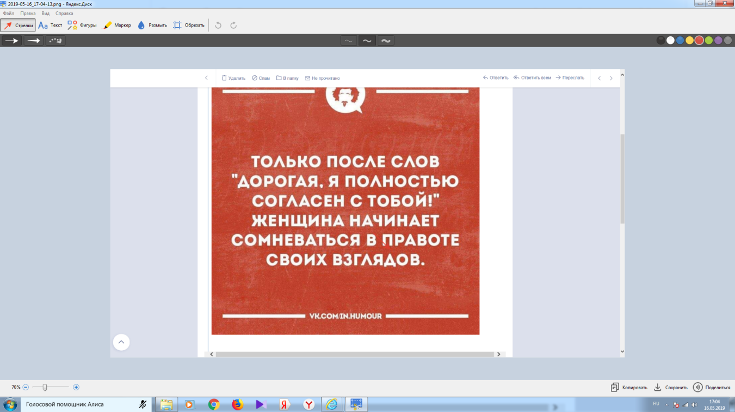



— А чем вы кормите своего мужа?

— Да что сами едим, то и ему даем